به نام خدا

**معرفی سایت اول: Demoblaze**

1. **آدرس وب‌سایت** : <https://www.demoblaze.com/index.html>
2. **هدف سایت**:
   * این وب‌سایت به نظر می‌رسد یک فروشگاه آنلاین ساده باشد که محصولات مختلفی مانند لپ‌تاپ، گوشی و سایر تجهیزات الکترونیکی را نمایش و ارائه می‌دهد.
3. **ویژگی‌های اصلی سایت**:
   * صفحه اصلی شامل فهرستی از محصولات به همراه تصاویر، نام و قیمت آنها.
   * امکان افزودن محصولات به سبد خرید.
   * صفحات جداگانه برای مشاهده جزئیات هر محصول.
   * قابلیت ورود به حساب کاربری و ثبت‌نام.
   * امکان ثبت خرید
   * امکان برقراری ارتباط
4. **هدف از تست سایت**:
   * ارزیابی عملکردی ،رابط کاربری و امنیت .
5. **ابزارهای استفاده‌شده برای بررسی**:
   * مرورگر وب (Chrome & firefow & edge)
   * ابزار های تست خودکار مانند (Selenium)

**شناسایی باگ ها :**

برای راحتی در امر بهبود سایت پس از تست باگ های به سه دسته رابط کاربری،عملکردی و امنیتی تقسیم بندی شده اند:  
باگ های عملکردی :  
**باگ 1:**

عنوان باگ:نمایش ندادن دیگر عکس های یک محصول

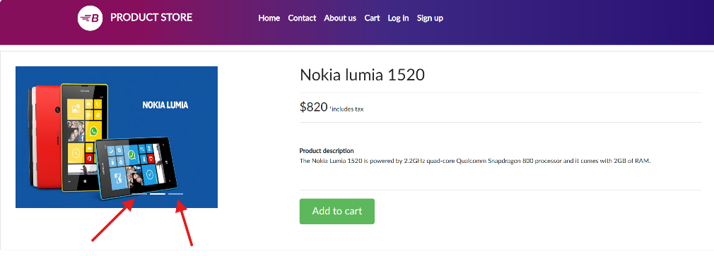توضیحات: زمانی که وارد جزئیات یک محصول میشویم عکس های دیگر آن محصول نمایش داده نمیشوند .

مراحل بازتولید :  
1- باز کردن سایت

2- کلیک برروی یک محصول

3- کلیک بر روی دیگر عکس های محصول

**باگ2 :**

عنوان باگ:خرید بدون اضافه کردن هیچ محصولی

توضیحات:بدون اضافه کردن هیچ محصولی به سبر خرید میتونم یک خرید انجام داد.

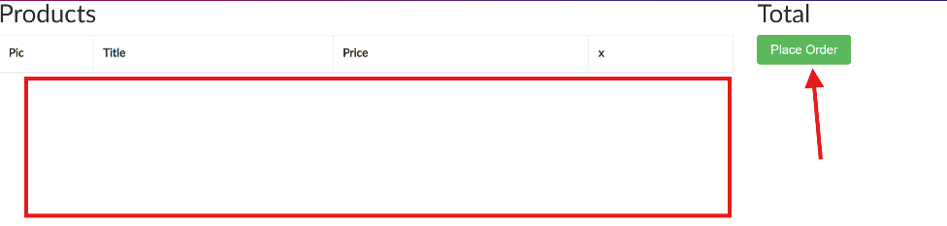مراحل باز تولید:

1-باز کردن سایت

2- کلیک بر روی دکمه Cart

3-کلیک بر روی دکمه Place Order

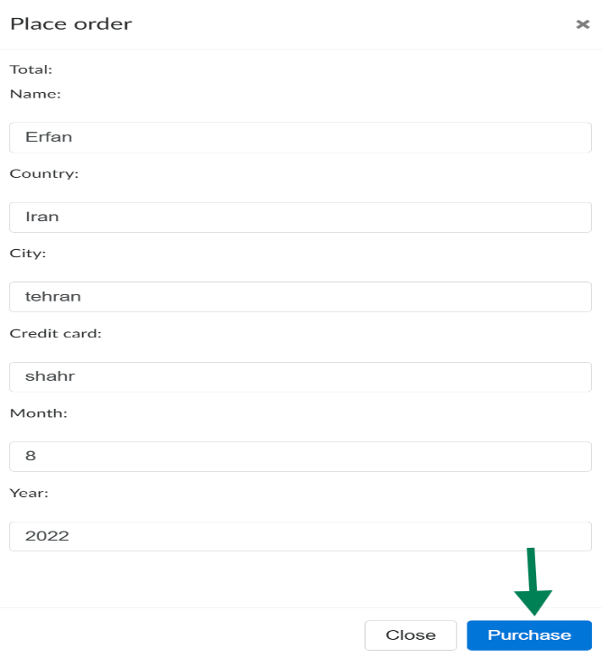4- تکمیل اطلاعات

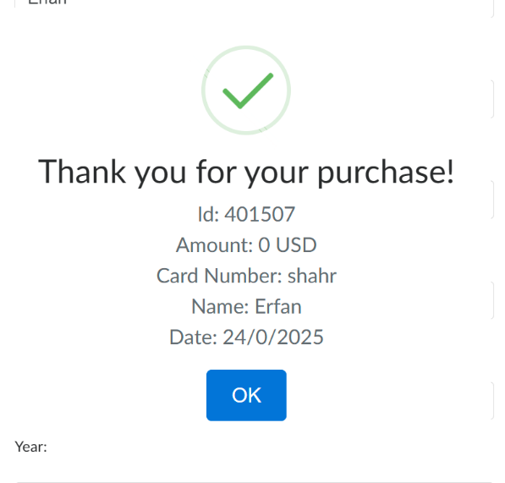5-کلیک بر روی دکمه Purchase

**باگ 3:**

عنوان باگ:دریافت تاریخ در فرم Place Order  
توضیحات : به تاریخی که در فرم Place Order وارد میشود توجهی نمیشود و یک تاریخ ثابت روزبا اشتباه در عدد ماه وارد میشود .

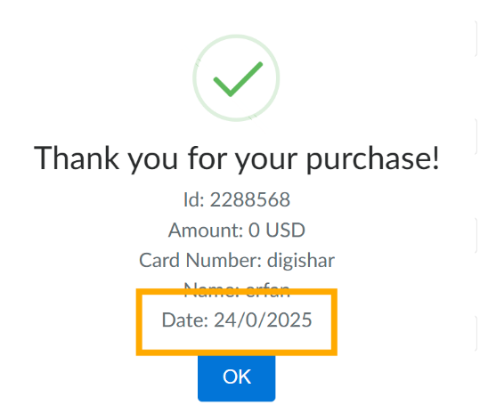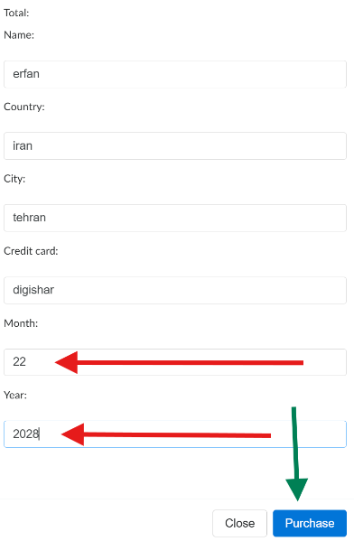برای مثال تاریخ امروز : 24 January 2025

تاریخ نوشته شده پس از ثبت خرید : 24/0/2025

مراحل باز تولید :

1. باز کردن سایت
2. کلیک بر روی دکمه Cart
3. کیلک بر روی دکمه Place Order
4. وارد کردن حداقل اطلاعات
5. وارد کردن یک تاریخ نامعتبر
6. کلیک بر روی دکمه Purchase

**باگ 4 :**

عنوان باگ : خطای 404 هنگام تغییر URL

توضیحات: وقتی چیزی به آدرس URL وب‌سایت [**https://www.demoblaze.com/**](https://www.demoblaze.com/) اضافه می‌کنیم، با خطای 404 مواجه می‌شویم و دیگر امکان برگشت در سایت وجود ندارد.

مراحل باز تولید :

1. به آدرس [**https://www.demoblaze.com/**](https://www.demoblaze.com/) بروید
2. چیزی به URL اضافه کنید (مثلا [test](https://www.demoblaze.com/test))

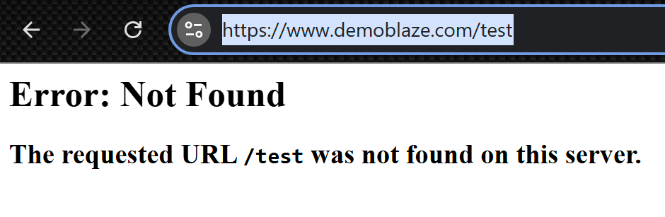

**باگ 5:**

عنوان باگ : اعلان خطا در Console

توضیحات: در مرورگر Chrome هنگام باز کردن کنسول، خطای زیر نمایش داده می‌شود:

VIDEOJS: WARN: A plugin named "reloadSourceOnError" already exists. You may want to avoid re-registering plugins!

(anonymous) @ video.min.js:12

n.warn @ video.min.js:12

i.registerPlugin @ video.min.js:12

(anonymous) @ videojs-contrib-hls.min.js:8

77 @ videojs-contrib-hls.min.js:8

r @ videojs-contrib-hls.min.js:1

e @ videojs-contrib-hls.min.js:1

(anonymous) @ videojs-contrib-hls.min.js:1

مراحل باز تولید:

1. باز کردن وب سایت
2. باز کردن inspect element یا زدن دکمه F12
3. ورود به بخش Console

باگ های رابط کاربری:

**باگ 6:**

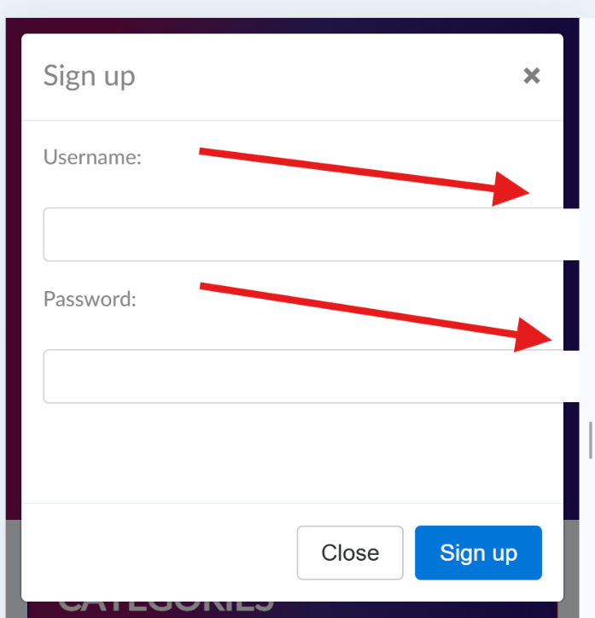عنوان باگ:اندازه نامناسب فیلد های Username و Password در فرم Signup در نسخه موبایل

توضیحات:در نسخه موبایل ، فیلد های Username و Password بزرگتر از اندازه فرم هستند.

مراحل باز تولید:

1. بازکردن وب سایت در حالت موبایل
2. کلیک بر روی دکمه Sign up

**باگ 7:**

عنوان باگ:جزئیات هر محصول باید مخصوص آن محصول باشد .

توضحیات:جزئیات هر محصول باید خاص و برای آن محصول باشد ،ولی در محصولی مانند Sony Vivo i7 این نکته رعایت نشده و مانند جزئیات محصول Sony Vivo i5 است .

مراحل باز تولید :

1. بازکردن وب سایت
2. پیدا کردن محصول Sony Vivo i7 در بخش لپتاب ها
3. تطابق با محصول Sony Vivo i5

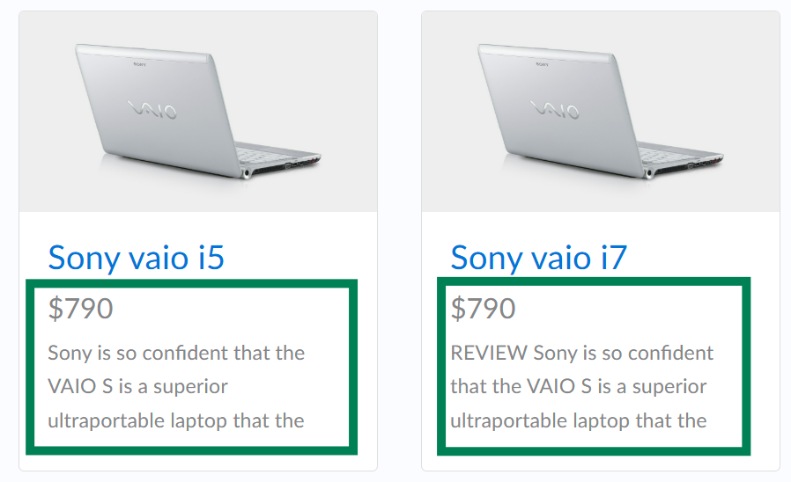

**باگ8 :**

عنوان باگ:اندازه نامناسب ویدیو در نسخه موبایل

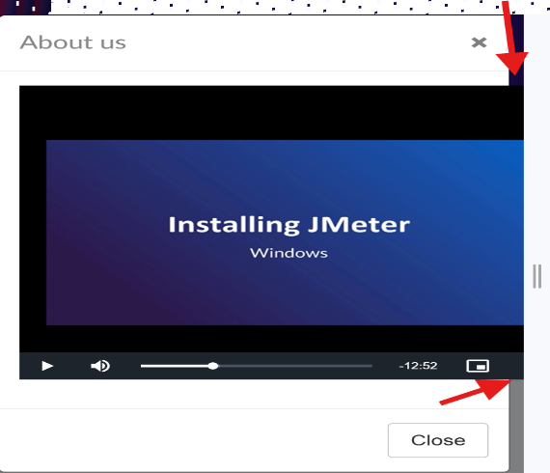توضیحات:ویدیو موجود در بخش about us در نسخه موبایل بزرگتر از اندازه صفحه است .

مراحل باز تولید :

1. بازکردن سایت در حالت موبایل
2. کلیک بر روی دکمه about us

**باگ 9:**

عنوان باگ:اندازه نامناسب فیلد های Contact Email وContact Name

توضیحات: در نسخه موبایل فیلد های Contact Email وContact Name در بخش Contact بزرگتر از فرم هستند.

مراحل باز تولید :

1. باز کردن سایت در حالت موبایل
2. کلیک بر روی دکمه Contact

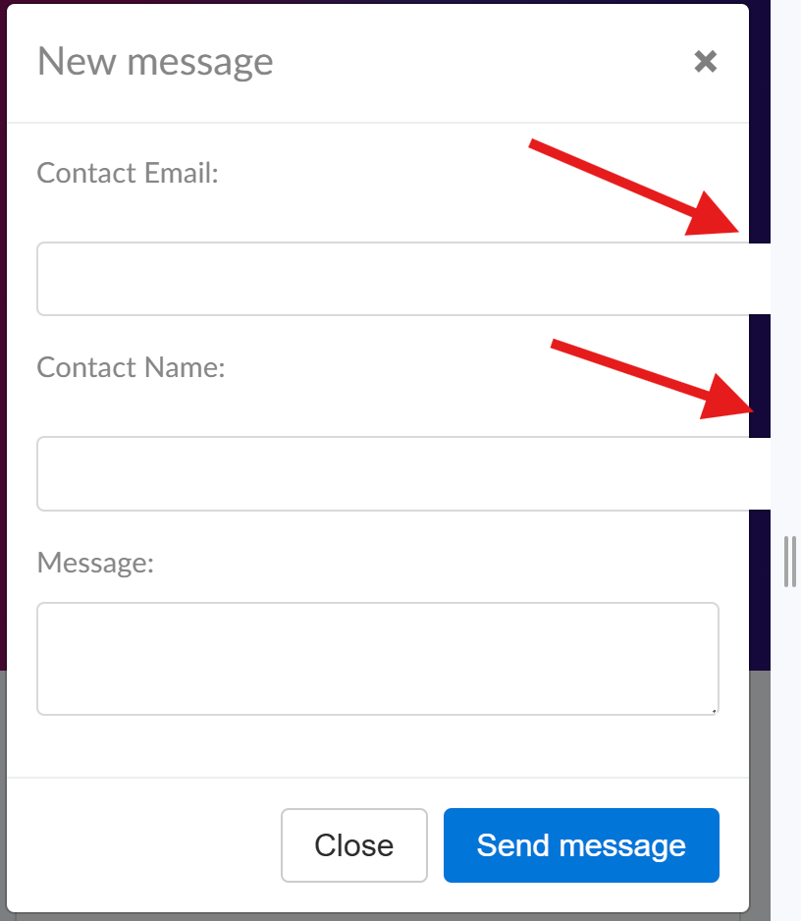

**باگ 10:**

عنوان باگ : user-friendly نبودن متن ها و دکمه ها در بخش Cart در نسخه موبایل

توضیحات:جایگاه متن ها و دکمه ها مخصوصا دکمه Log in و Sign up در بخش Cart در نسخه موبایل user-friendly نیست .

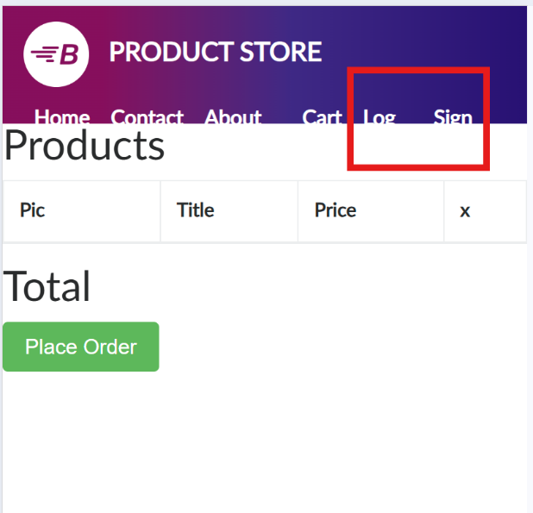مراحل باز تولید :

1. باز کردن سایت در حالت موبایل
2. کلیک بر روی بخش Cart

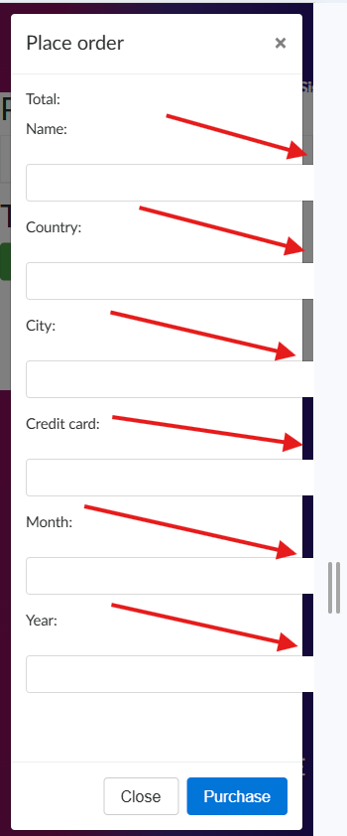**باگ 11 :**

عنوان باگ: اندازه نامناسب فیلد های موجود در فرم Place Order

توضیحات: اندازه تمامی فیلد های موجود در فرم Place Order در نسخه موبایل بزرگتر از اندازه فرم است.

مراحل باز تولید :

1. باز کردن سایت در حالت موبایل
2. کلیک بر روی دکمه Cart
3. کلیک بر روی دکمه Place Order

**باگ 12 :**

عنوان باگ : ساختار ماه و سال در فرم Place Order  
توضیحات: کار کردن با این ساختار کمی سخت است و user-friendly نیست .

پیشنهادات:

1. اگر تاریخ روز باید ثبت شود میتوان این تاریخ را از کاربر دریافت نکرد و توسط سایت در فرم ثبت خرید درج شود
2. اگر باید حتما توسط کاربر دریافت شود باید ساختاری مانند تقویم داشته باشد.

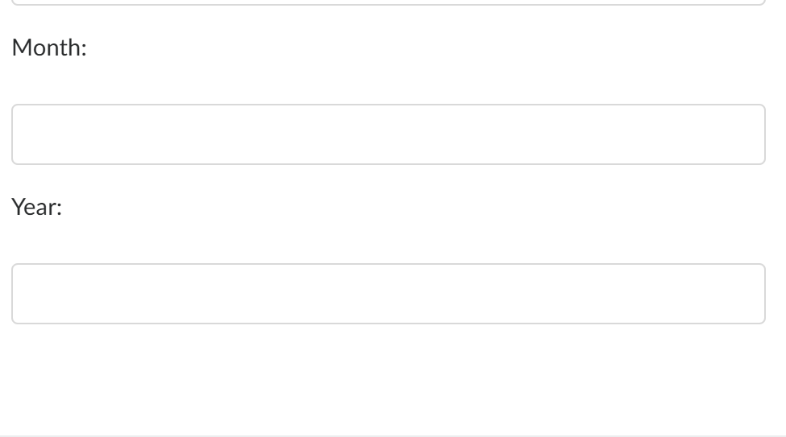

**باگ 13 :**

عنوان باگ : خرید کردن بدون لاگین

توضیحات : بدون لایگن کردن میتوان محصولی به سبد خرید اضافه کردن و خرید را تکمیل کرد .

پیشنهادات :بهتر است این عمل با لاگین همراه باشد و در فرم Place Order برخی از فیلد ها با توجه به اطلاعات کاربر تکمیل شود .(نیازمند اضافه کردن بخش پروفایل )

مراحل باز تولید:

1. بازکردن سایت
2. کلیک بر روی یک محصول
3. کلیک بر روی دکمه Add to Cart
4. کلیک بر روی دکمه Cart
5. کلیک بر روی دکمه Place Order
6. تکمیل اطلاعت
7. خرید بر روی دکمه Purchase

باگ های امنیتی:

**باگ 14:**

عنوان باگ :وارد شدن به عنوان Admin

توضیحات : میتوان با Username = admin و Password = admin به عنوان admin وارد سایت شد.

مراحل باز تولید:

1. باز کردن سایت
2. کلیک بر روی دکمه Log in
3. وارد کردن "admin" برای Username و Password
4. 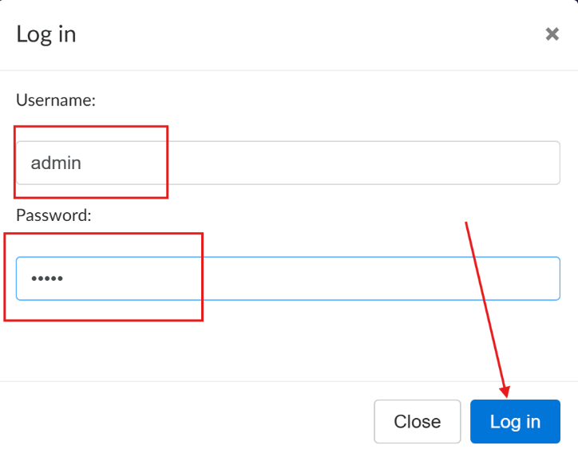کلیک بر روی دکمه Log in

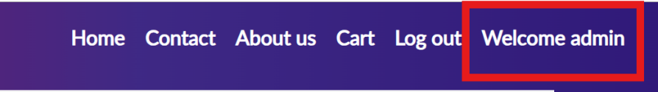

**برنامه تست:**

هدف: هدف از این تست شناسایی و گزارش مشکلات عملکردی،رابط کاربری و امنیتی سایت است.

محدوده تست:

محدوده این تست شامل :

* صفحه اصلی سایت
* فرآیند ثبت نام و ورود به حساب
* افزودن یک یا چند محصول به سبد خرید
* فرآیند خرید
* ارسال پیام برای ادمین سایت

و غیر شامل :

* تست عملکرد سرور
* تست عملکرد بک اند

استراتژی تست :

تست دستی برای بررسی دقیق رابط گرافیکی به صورت آزمون های مبتنی بر تجربه( آزمون حدس زدن و آزمون اکتشافی) و آزمون های مبتنی بر تحلیل یا همان جعبه سیاه(آزمون مبتنی بر کاربرد و جدول تصمیم و ...)

تست خودکار با استفاده از ابزار Selnium برای تست های تکراری

ابزار ها:

* Selnium
* مرورگر Chrome
* مرورگر Chrome در حالت موبایل
* مرورگر Firefox
* مرورگر Firefox در حالت موبایل
* مرورگر Edge

معیار موفقیت/شکست:

* فرم ثبت نام فقط داده های معتبر بپذیرد
* فرآیند خرید در تمامی مرورگر ها به درستی کار کند
* فرآیند ارسال پیام برای ادمین به درستی انجام شود .
* فرآیند لاگین با داده های معتبر به درستی انجام شود .

خروجی:

* گزارش باگ ها
* مستندات تست کیس ها
* گزارش عملکرد کلی سایت

تست کیس ها :

**Test Case 1 بررسی عملکرد دکمه افزودن به سبد خرید:**

* **هدف:** بررسی عملکرد دکمه "Add to Cart"
* **پیش‌نیازها:** مرورگر باز باشد و به سایت [**Demoblaze**](https://www.demoblaze.com/) متصل شده باشید.
* **مراحل تست:**
  1. وارد سایت شوید.
  2. روی یکی از محصولات کلیک کنید.
  3. دکمه "Add to Cart" را فشار دهید.
  4. پیامی مبنی بر اضافه شدن محصول مشاهده کنید.
* **نتیجه مورد انتظار:**  
  پیام "Product added" نمایش داده شود و محصول به سبد خرید اضافه شود.

برای مشاهده کد تست خودکار این تست کیس به [لینک](https://github.com/erfanshafieeee/digishar_test/blob/main/test_case1.py) مراجعه کنید .

**Test Case 2بررسی ثبت‌نام کاربر:**

* **هدف:** بررسی عملکرد فرم ثبت‌نام
* **پیش‌نیازها:** کاربری با اطلاعات ایمیل جدید آماده باشد.
* **مراحل تست:**
  1. روی دکمه "Sign up" کلیک کنید.
  2. اطلاعات کاربری را وارد کنید.
  3. دکمه "Sign up" را فشار دهید.
* **نتیجه مورد انتظار:**  
  پیام موفقیت‌آمیز بودن ثبت‌نام نمایش داده شود .

برای مشاهده کد تست خودکار این تست کیس به [لینک](https://github.com/erfanshafieeee/digishar_test/blob/main/test_case2.py) مراجعه کنید .

**Test Case 3 بررسی عملکرد دکمه :"Log in"**

* **هدف:** بررسی عملکرد ورود به حساب کاربری
* **پیش‌نیازها:** حساب کاربری معتبر وجود داشته باشد.
* **مراحل تست:**
  1. روی دکمه "Log in" کلیک کنید.
  2. اطلاعات حساب کاربری را وارد کنید.
  3. دکمه "Log in" را فشار دهید.
* **نتیجه مورد انتظار:**  
  کاربر به حساب خود وارد شود و نام کاربری در بالای صفحه نمایش داده شود.

برای مشاهده کد تست خودکار این تست کیس به [لینک](https://github.com/erfanshafieeee/digishar_test/blob/main/test_case3.py) مراجعه کنید .

**Test Case 4بررسی عملکرد دکمه حذف از سبد خرید:**

* **هدف:** بررسی حذف محصول از سبد خرید
* **پیش‌نیازها:** محصولی در سبد خرید وجود داشته باشد.
* **مراحل تست:**
  1. به صفحه "Cart" بروید.
  2. روی دکمه "Delete" کنار یک محصول کلیک کنید.
* **نتیجه مورد انتظار:**  
  محصول از سبد خرید حذف شود و مجموع قیمت‌ها به‌روزرسانی شود.

برای مشاهده کد تست خودکار این تست کیس به [لینک](https://github.com/erfanshafieeee/digishar_test/blob/main/test_case4.py) مراجعه کنید .

**Test Case 5بررسی عملکرد صفحه خطای 404:**

* **هدف:** بررسی نمایش خطای 404 با تغییر آدرس URL
* **پیش‌نیازها:** مرورگر باز باشد.
* **مراحل تست:**
  1. آدرس [**https://www.demoblaze.com/**](https://www.demoblaze.com/) را در مرورگر وارد کنید.
  2. چیزی به URL اضافه کنید برای مثال([test](https://www.demoblaze.com/test))
* **نتیجه مورد انتظار:**  
  خطای 404 به همراه یک دکمه برای برگشت به صفحه اصلی

برای مشاهده کد تست خودکار این تست کیس به [لینک](https://github.com/erfanshafieeee/digishar_test/blob/main/test_case5.py) مراجعه کنید .

**Test Case 6بررسی عملکرد خروج از حساب کاربری:**

* **هدف:** بررسی عملکرد دکمه خروج (Log out)
* **پیش‌نیازها:** کاربر باید به حساب خود وارد شده باشد.
* **مراحل تست:**
  1. وارد حساب کاربری شوید.
  2. روی دکمه "Log out" کلیک کنید.
* **نتیجه مورد انتظار:**  
  کاربر از حساب کاربری خارج شود و دکمه "Log in" مجدداً در دسترس باشد.

برای مشاهده کد تست خودکار این تست کیس به [لینک](https://github.com/erfanshafieeee/digishar_test/blob/main/test_case6.py) مراجعه کنید .